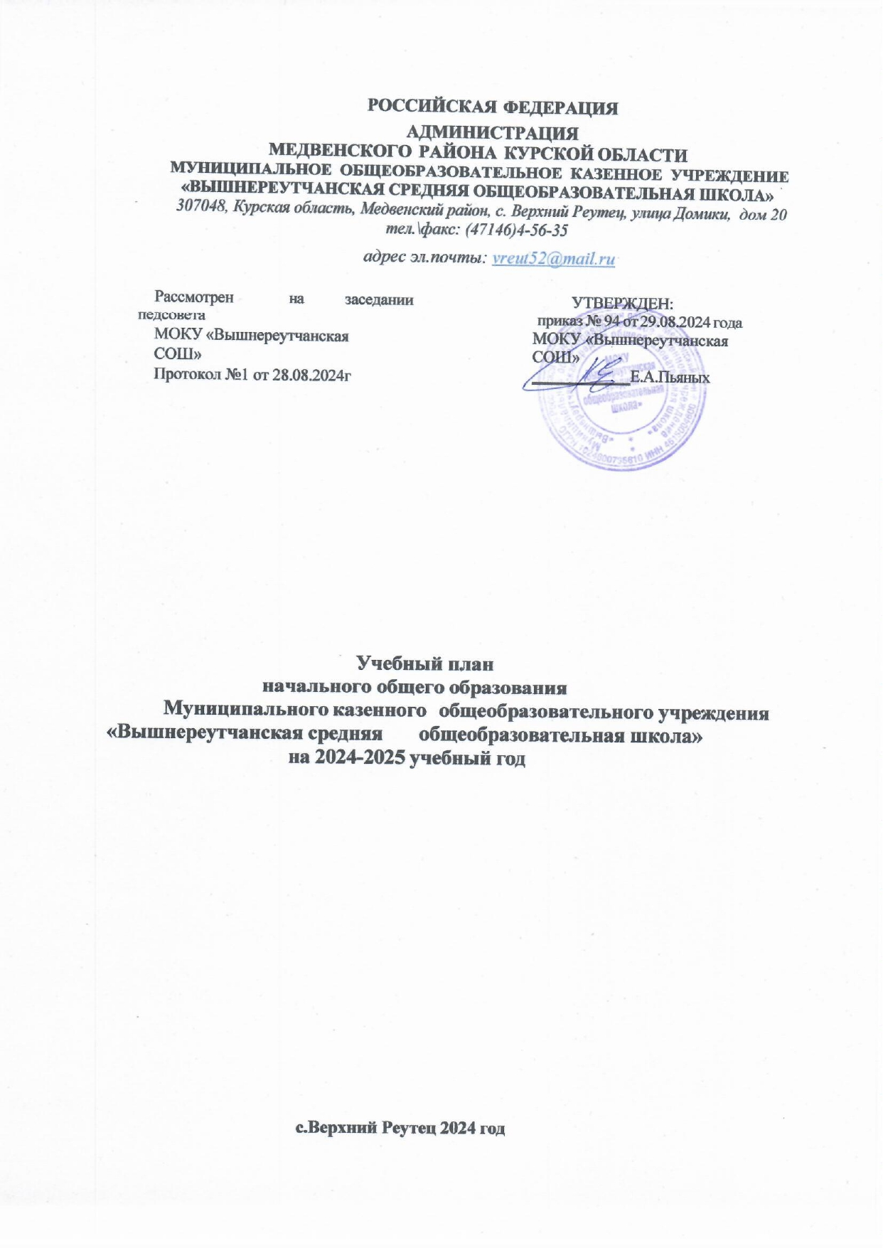

**Учебный план**

**МОКУ «Вышнереутчанская средняя общеобразовательная школа» начального общего образования на 2024-2025 учебный год**

**(1-4 классы) Нормативная база для разработки учебного плана** Учебный план школы составлен на основе:

* Федерального Закона от 29 декабря 2012 №273–ФЗ «Об образовании в Российской Федерации»;
* Федеральный государственный образовательный стандарт начального общего образования, утвержденный приказом Министерства просвещения Российской Федерации от 31 мая 2021г. № 286 (далее – ФГОС НОО - 2021);
* Приказ Министерства просвещения Российской Федерации от 18.05.2023 № 372 "Об утверждении федеральной образовательной программы начального общего образования" (Зарегистрирован 12.07.2023 №74229);
* Приказ Минпросвещения России от 19.03.2024 N 171 "О внесении изменений в некоторые приказы Министерства просвещения Российской Федерации, касающиеся федеральных образовательных программ начального общего образования, основного общего образования и среднего общего образования"(Зарегистрировано в Минюсте России 11.04.2024 N 77830) Приказ Минпросвещения России от 22марта 2021г. №115 "Об утверждении Порядка организации и осуществления образовательной деятельности по основным общеобразовательным программам –образовательным программам начального общего, основного общего и среднего общего образования;
* Постановление главного государственного санитарного врача РФ от 28 января 2021г.№2 «Об утверждении санитарных правил и норм СанПиН1.2.3685-21 "Гигиенические нормативы и требования к обеспечению безопасности и (или) безвредности для человека факторов среды обитания" (далее–СанПиН1.2.3685-21);

В качестве учебного плана НОО **МОКУ «Вышнереутчанская средняя общеобразовательная школа»** выбран Федеральный учебный план Вариант 1 ( далее Учебный план НОО **МОКУ «Вышнереутчанская средняя общеобразовательная школа»**, учебный план)

Учебный план НОО **МОКУ «Вышнереутчанская средняя общеобразовательная школа»**, фиксирует общий объѐм нагрузки, максимальный объѐм аудиторной нагрузки обучающихся, состав и структуру предметных областей, распределяет учебное время, отводимое на их освоение по классам и учебным предметам.

Учебный план НОО **МОКУ «Вышнереутчанская СОШ»**

определяет общие рамки принимаемых решений при отборе учебного материала, формировании перечня результатов образования и организации образовательной деятельности.

Содержание образования при получении начального общего образования реализуется преимущественно за счѐт учебных предметов/курсов, обеспечивающих целостное восприятие мира, системно-деятельностный подход и индивидуализацию обучения.

Вариативность содержания образовательных программ начального общего образования реализуется через возможность формирования программ начального общего образования различного уровня сложности и направленности с учетом образовательных потребностей и способностей обучающихся.

Учебный план НОО **МОКУ «Вышнереутчанская средняя общеобразовательная школа»** состоит из двух частей – обязательной части и части, формируемой участниками образовательных отношений.

Объѐм обязательной части программы начального общего образования составляет 80%, а объѐм части, формируемой участниками образовательных отношений из перечня, предлагаемого образовательной организацией, – 20% от общего объѐма.

Обязательная часть учебного плана определяет состав учебных предметов обязательных предметных областей, которые должны быть реализованы во всех имеющих государственную аккредитацию образовательных организациях, реализующих ООП НОО, и учебное время, отводимое на их изучение по классам (годам) обучения.

Расписание учебных занятий составляется с учѐтом дневной и недельной динамики умственной работоспособности обучающихся и шкалы трудности учебных предметов.

Образовательная недельная нагрузка распределяется равномерно в течение учебной недели, при этом объѐм максимально допустимой нагрузки в течение дня должен соответствовать действующим санитарным правилам и нормативам.

Урочная деятельность направлена на достижение обучающимися планируемых результатов освоения программы начального общего образования с учѐтом обязательных для изучения учебных предметов.

Часть учебного плана, формируемая участниками образовательных отношений, обеспечивает реализацию индивидуальных потребностей обучающихся. Время, отводимое на данную часть внутри максимально допустимой недельной нагрузки обучающихся, может быть использовано на увеличение учебных часов, отводимых на изучение отдельных учебных предметов, учебных курсов, учебных модулей по выбору родителей (законных представителей) несовершеннолетних обучающихся, в том числе предусматривающих углублѐнное изучение учебных предметов, с целью удовлетворения различных интересов обучающихся, потребностей в физическом развитии и совершенствовании, а также учитывающих этнокультурные интересы.

Внеурочная деятельность направлена на достижение планируемых результатов освоения программы начального общего образования с учѐтом выбора участниками образовательных отношений учебных курсов внеурочной деятельности из перечня, предлагаемого образовательной организацией.

Организация занятий по направлениям внеурочной деятельности является неотъемлемой частью образовательной деятельности в образовательной организации. **МОКУ «Вышнереутчанская средняя общеобразовательная школа»**

предоставляет обучающимся возможность выбора широкого спектра занятий, направленных на развитие учеников.

Формы организации образовательной деятельности, чередование урочной и внеурочной деятельности при реализации ООП НОО определяет **МОКУ «Вышнереутчанская средняя общеобразовательная школа»**, осуществляющая образовательную деятельность.

В целях удовлетворения образовательных потребностей и интересов обучающихся могут разрабатываться индивидуальные учебные планы, в том числе для ускоренного обучения, в пределах осваиваемой программы начального общего образования в порядке, установленном локальными нормативными актами **МОКУ «Вышнереутчанская средняя общеобразовательная школа»**.

Время, отведѐнное на внеурочную деятельность, не учитывается при определении максимально допустимой недельной учебной нагрузки обучающихся, но учитывается при определении объѐмов финансирования, направляемых на реализацию ООП НОО.

Режим работы - пятидневная учебная неделя.

Продолжительность учебного года при получении начального общего образования составляет 34 недели, в 1 классе – 33 недели.

Количество учебных занятий за 4 учебных года не может составлять менее 2954 часов и более 3345 часов в соответствии с требованиями к организации образовательного процесса к учебной нагрузке при 5-дневной учебной неделе.

Продолжительность учебных периодов составляет в первом полугодии не более 8 учебных недель; во втором полугодии – не более 10 недель. Наиболее рациональным графиком является равномерное чередование период учебного времени и каникул. Продолжительность каникул должна составлять не менее 7 календарных дней.

Максимальный объем аудиторной нагрузки обучающихся в неделю составляет в 1 классе - 21 час, во 2 – 4 классах – 23 часа.

Образовательная недельная нагрузка распределяется равномерно в течение учебной недели, при этом объем максимально допустимой нагрузки в течение дня составляет:

для обучающихся 1-х классов - не превышает 4 уроков и один раз в неделю -5 уроков (за счет урока физической культуры).

для обучающихся 2-4 классов - не более 5 уроков.

Распределение учебной нагрузки в течение недели строится таким образом, чтобы наибольший ее объем приходился на вторник и (или) среду. На эти дни в расписание уроков включаются предметы, соответствующие наивысшему баллу по шкале трудности либо со

средним баллом и наименьшим баллом по шкале трудности, но в большем количестве, чем в остальные дни недели.

Изложение нового материала, контрольные работы проводятся на 2 - 4-х уроках в середине учебной недели. Продолжительность урока (академический час) составляет 45 минут, за исключением 1 класса.

Обучение в 1-м классе осуществляется с соблюдением следующих дополнительных требований:

учебные занятия проводятся по 5-дневной учебной неделе и только в первую смену; использование «ступенчатого» режима обучения в первом полугодии (в сентябре,

октябре - по 3 урока в день по 35 минут каждый, в ноябре-декабре - по 4 урока по 35 минут каждый; январь - май - по 4 урока по 40 минут каждый).

Продолжительность выполнения домашних заданий составляет в 1 классах до 1 часа, во 2-3 классах - 1,5 ч., в 4 классах - 2 ч.

С целью профилактики переутомления в календарном учебном графике предусматривается чередование периодов учебного времени, сессий и каникул. Продолжительность каникул в течение учебного года составляет не менее 30 календарных дней, летом — не менее 8 недель.

Для первоклассников предусмотрены дополнительные недельные каникулы в середине третьей четверти.

В **МОКУ «Вышнереутчанская средняя общеобразовательная школа»** языком обучения является Русский язык.

При изучении предметной области «Основы религиозных культур и светской этики» выбор одного из учебных модулей осуществляются по заявлению родителей (законных представителей) несовершеннолетних обучающихся. В 2024-2025 учебном году родителями (законными представителями) несовершеннолетних обучающихся был выбран модуль

«Основы православной культуры»

Учебный план определяет формы проведения промежуточной аттестации по всем учебным предметам образовательной программы, в соответствии с порядком, установленным **МОКУ «Вышнереутчанская средняя общеобразовательная школа»** и представляет собой накопительную среднюю годовую оценку по всем учебным предметам во 2-4 классах.

Промежуточная аттестация–процедура, проводимая с целью оценки качества освоения обучающимися части содержания(четвертное оценивание) или всего объема учебной дисциплины за учебный год (годовое оценивание).

Промежуточная аттестация обучающихся за четверть/год осуществляется в соответствии с календарным учебным графиком.

Все предметы обязательной части учебного плана оцениваются по четвертям.

Формы и порядок проведения промежуточной аттестации определяются

«Положением о формах, периодичности и порядке текущего контроля успеваемости и промежуточной аттестации обучающихся **МОКУ «Вышнереутчанская средняя общеобразовательная школа** и указаны в таблице 1 настоящего плана..

В первых классах действует безотметочная система оценки знаний и промежуточная аттестация не проводится .

Оценивание младших школьников в течение первого года обучения осуществляются в форме словесных качественных оценок на критериальной основе, в форме письменных заключений учителя («справился /не справился»), по итогам проверки самостоятельных работ.

Освоение основных образовательных программ начального общего образования завершается итоговой аттестацией. Нормативный срок освоения ООП НОО составляет 4 года.

В учебном плане НОО **МОКУ «Вышнереутчанская средняя общеобразовательная школа»** часы части, формируемой участниками образовательных отношений (3 часа), отданы на реализацию учебного курса математика по одному часу в 1, 2 и 3 классах. 1час математики в 4 классах реализуется за счет часов внеурочной деятельности.

Суммарный объѐм домашнего задания по всем предметам для каждого класса не должен превышать продолжительности выполнения, согласно СанПиН1.2.3685-21:

до 1 часа – для 1 класса, 1,5 часа – для 2 и 3 классов, 2 часа – для 4 класса. Образовательной организацией осуществляется координация и контроль объѐма домашнего задания учеников каждого класса по всем предметам в соответствии с Гигиеническими нормативами.

План внеурочной деятельности определяет формы организации и объѐм внеурочной деятельности для обучающихся при освоении ими программы начального общего образования (до 1320 академических часов за четыре года обучения) с учѐтом образовательных потребностей и интересов обучающихся, запросов родителей (законных представителей) несовершеннолетних обучающихся, возможностей **МОКУ «Вышнереутчанская средняя общеобразовательная школа»**.

Внеурочная деятельность в соответствии с требованиями ФГОС НОО направлена на достижение планируемых результатов освоения программы начального общего образования с учѐтом выбора участниками образовательных отношений учебных курсов внеурочной деятельности из перечня, предлагаемого **МОКУ «Вышнереутчанская средняя общеобразовательная школа»**.

Содержание данных занятий формируется с учѐтом пожеланий обучающихся и их родителей (законных представителей) и осуществляется посредством различных форм организации, отличных от урочной системы обучения, таких как экскурсии, хоровые студии, секции, круглые столы, конференции, олимпиады, конкурсы, соревнования, спортивные клубы, общественно полезные практики и другое.

При организации внеурочной деятельности обучающихся школа использует возможности организаций дополнительного образования (учреждения культуры, спорта).

|  |  |  |  |  |
| --- | --- | --- | --- | --- |
| Учебные предметы/ классы | **Формы промежуточной аттестации** | | | |
| I | II | III | IV |
| Русский язык | - | КР | КР | ВПР |
| Литературное чтение | - | ПЧУ | ПЧУ | ПЧУ |
| Иностранный язык | – | Т | Т | Т |
| Математика | - | КР | КР | ВПР |
| Окружающий мир | - | Т | Т | ВПР |
| Основы религиозных  культур и светской этики | – | – | – | Т |
| Изобразительное  искусство | - | ТР | ТР | ТР |
| Музыка | - | ТР | ТР | ТР |
| Технология | - | ТР | ТР | ТР |
| Физическая культура | - | Т | Т | Т |
|  |  |  |  |  |

КР – контрольная работа

ПЧУ –проверка читательских умений (техника чтения и ответы на вопросы по тексту) Т – тестирование

ТР – творческая работа

|  |  |  |  |  |  |  |  |  |
| --- | --- | --- | --- | --- | --- | --- | --- | --- |
| **Учебный план**  **начального общего образования (1-4 классы) (5-дневная учебная неделя)** | | | | | | | | |
| Предметные области | Учебные предметы/ классы | | Количество часов в неделю | | | | | Всего |
| I | II | III | | IV |
| Обязательная часть | | |  | | | | | |
| Русский язык и литературное чтение | | Русский язык | 5 | 5 | 5 | 5 | | 20 |
| Литературное чтение | 4 | 4 | 4 | 4 | | 16 |
| Иностранный язык | | Иностранный язык | - | 2 | 2 | 2 | | 6 |
| Математика и информатика | | Математика | 4 | 4 | 4 | 4 | | 16 |
| Обществознание и естествознание (Окружающий мир) | | Окружающий мир | 2 | 2 | 2 | 2 | | 8 |
| Основы религиозных культур и светской этики | | Основы религиозных культур и светской этики | - | - | - | 1 | | 1 |
| Искусство | | Изобразительное искусство | 1 | 1 | 1 | 1 | | 4 |
| Музыка | 1 | 1 | 1 | 1 | | 4 |
| Технология | | Труд (технология) | 1 | 1 | 1 | 1 | | 4 |
| Физическая культура | | Физическая культура | 2 | 2 | 2 | 2 | | 8 |
| Итого: | | | 20 | 22 | 22 | 23 | | 87 |
| Часть, формируемая участниками образовательных отношений | | | 1 | 1 | 1 | 0 | | 3 |
| Наименование учебного курса | | |  | | | | | |
| Математика | | | 1 | 0 | 0 | 0 | | 1 |
| Математика | | | 0 | 1 | 0 | 0 | | 1 |
| Математика | | | 0 | 0 | 1 | 0 | | 1 |
| Учебные недели | | | 33 | 34 | 34 | 34 | | 135 |
| Всего часов | | | 693 | 782 | 782 | 782 | | 3039 |
| Максимально допустимая недельная нагрузка, предусмотренная действующими санитарными правилами и гигиеническими нормативами | | | 21 | 23 | 23 | 23 | | 90 |
|  | | |  |  |  |  | |  |

Вариант 1

7